АНАЛИТИЧЕСКАЯ СПРАВКА
по результатам мониторинга образовательного процесса и детского развития за 2023– 2024 учебный год
Воспитательно-образовательный процесс выстроен на основе
основной общеобразовательной программы – образовательной программы дошкольного образования муниципального казённого дошкольного образовательного учреждения «Детский сад «Берёзка» г.Палласовки Волгоградской области
Подготовила старший воспитатель Калачевская А.И.
Сроки проведения: вводная педагогическая диагностика - 2.10.2023 г. – 13.10.2023 г.;
итоговая педагогическая диагностика- 13.05.2024г. – 24.05.2024г.
Цель мониторинга: индивидуализация образовательного процесса и оптимизация педагогической работы с детьми.
Задачи мониторинга:
- изучить результаты освоения детьми основной образовательной программы;
- оценить эффективность педагогических действий
- спроектировать образовательную деятельность с обучающимися на основе результатов педагогической диагностики (мониторинга)
Методы диагностики: наблюдение, диагностические игровые задания, анализ продуктов детской деятельности, статистическая обработка информации и др. Мониторинг образовательной деятельности осуществлялся в рамках внутренней оценки качества дошкольного образования в ДОУ.
Вводная и итоговая педагогические диагностики проводились на основе диагностических материалов, разработанных Верещагиной Н.В. , кандидатом психологических наук, в соответствии с ФГОС ДО , приказ Министерства образования и науки № 1155 от 17 октября 2013 года.
Объект мониторинга: образовательный процесс и его результаты.
Субъект мониторинга: обучающиеся МКДОУ (143 ребёнка)
Исследовалось освоение ООП ОП ДО детьми по пяти образовательным областям:
- социально-коммуникативное развитие
- познавательное развитие
- речевое развитие
- художественно-эстетическое развитие
- физическое развитие
Предполагаемый результат мониторинга – повышение эффективности образовательного процесса в группах.
Результат диагностики усвоения детьми разделов Образовательной программы определяются тремя уровнями:
- показатель сформирован (достаточный уровень) – справляется с заданием самостоятельно,
- показатель на стадии формирования (уровень, близкий к достаточному) – справляется с заданием с помощью наводящих вопросов взрослого,
- показатель не сформирован (не достаточный уровень) – не в состоянии выполнить задание, даже с помощью взрослого
Педагогическая диагностика (мониторинг) проводилась для осуществления индивидуального подхода в процессе обучения, воспитания и развития детей (ФГОС ДО). Полученные результаты не являются устойчивыми и определяющими судьбу ребенка. Любое достижение обучающегося на каждом этапе его развития является промежуточным, и служат лишь основанием для выбора педагогом методов и технологий для индивидуальной работы с обучающимися.
Данные о результатах мониторинга отражены в специальных таблицах развития ребёнка по 5 образовательным областям.

Результаты усвоения программного материала
в подготовительной к школе группе «Ручеёк» (6-7 лет )
в 2023 – 2024 учебном году
В мониторинге участвовал 31 обучающийся (100%)
Образовательные  области | Начало года |  |  | Конец года
Образовательные  области | сформирован | на стадии формирования | не сформирован | сформирован | на стадии формирования | не сформирован
Социально-коммуникативное | 68% | 29% | 3% | 94% | 3% | 3%
Познавательное | 45% | 52% | 3% | 94% | 3% | 3%
Речевое | 39% | 58% | 3% | 94% | 3% | 3%
Художественно-эстетическое | 0% | 97% | 3% | 94% | 3% | 3%
Физическое | 29% | 71% | 0% | 97% | 0% | 3%
Итого | 36,2% | 61,4% | 2,4% | 94,6% | 2,4% | 3%
Сравнительный анализ усвоения программного материала детьми 6-7 лет
на начало и конец 2023 / 2024 учебного года
Начало года
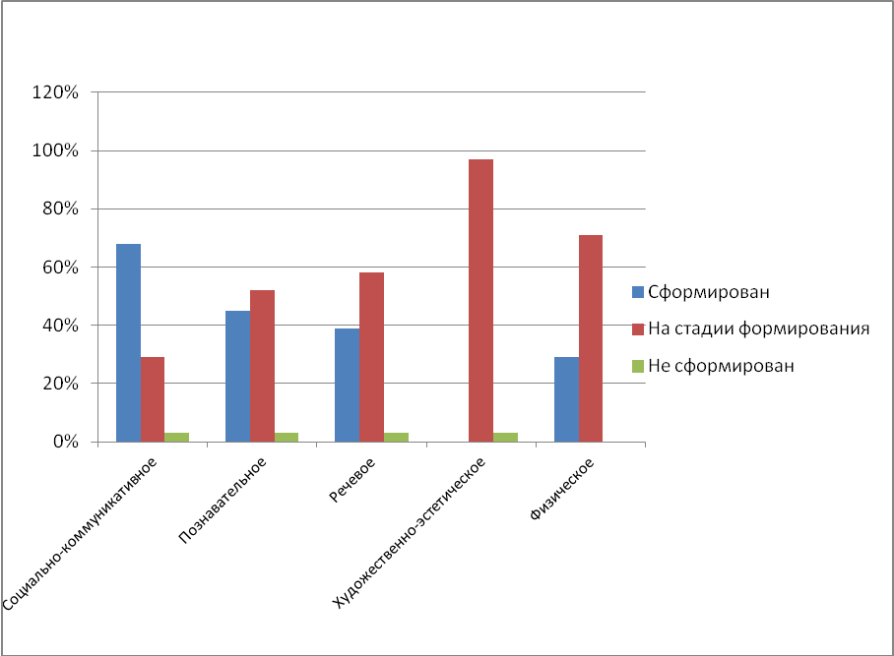
Конец года

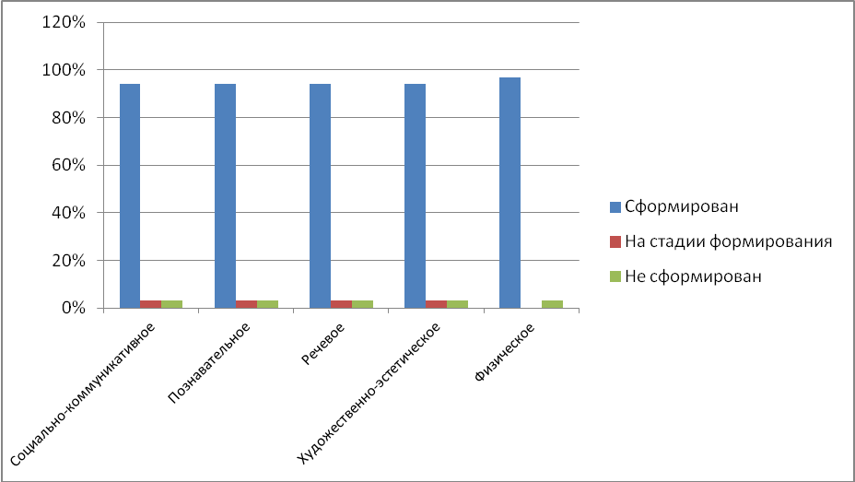
Социально – коммуникативное развитие. Дети проявляют собственную самостоятельность и независимость от взрослых, осознание себя, своих достоинств и недостатков. Воспитанники усвоили этические мерки, принятые в обществе, способы общения и взаимодействия ребенка со взрослыми и сверстниками во время образовательной и игровой деятельности; учатся создавать новые инициативные сюжетные игры, основываясь на собственные разносторонние представления о действительности. Дети уверенные, инициативные, эмоционально отзывчивые; у них сформировалась готовность к совместной деятельности со сверстниками; уважительное отношение и чувство принадлежности к своей семье и к сообществу детей и взрослых в организации; проявляют интерес к труду взрослых и стремление беречь результаты их труда, получены позитивные установки к основам безопасного поведения в быту, социуме, природе.
Познавательное развитие. Работа по образовательной области была направлена на формирование у воспитанников инициативы, любознательности, активности, самостоятельности и познавательной мотивации. Воспитанники освоили процессы бережного отношения к объектам живой и неживой природы; учатся быть внимательными к собственному поведению, оценивать его с точки зрения цели, процесса, результата, проявляя собственные познавательные способности: наблюдать, описывать, строить предположения и предлагать способы их проверки; могут устанавливать причины и следствия событий, происходящих в пространстве; проявляют осознанную принадлежность к своему народу; выражают устойчивый интерес к природе, её живым и неживым объектам и явлениям; проявляют интерес к росту, развитию и размножению живых организмов, к их потребности в пище, свете, тепле, воде; могут устанавливать причинно-следственные связи в природе. Дети проявляют умение конструировать по схеме, предложенной взрослым и выстраивать собственные замыслы; с учётом художественного вкуса могут самостоятельно выбирать бумагу, природный материал по цвету, фактуре, форме, осуществлять поиск и создание оригинальных, выразительных конструкций.
Речевое развитие. Обучающиеся владеют разговорной речью и учатся свободно общаться с близкими взрослыми и детьми; умеют привлекать к себе внимание собеседника, интересуются высказываниями партнёра, отвечают на них словом, действиями; могут выражать мысли в форме полных и неполных простых предложений, коротких текстов; проявляют интерес к рассказыванию знакомых сказок, передаче содержания мультфильмов, книг; могут употреблять в высказываниях разные части речи, эпитеты, сравнения, синонимы; стремятся говорить грамматически правильно.
Художественно – эстетическое развитие. Дети умеют эмоционально и выразительно передавать содержание небольших прозаических текстов и читать наизусть короткие стихотворения, участвуя в драматизации известных литературных произведений. Воспитанники проявляют способности к изобразительной деятельности (чувство цвета, формы, композиции); могут создавать многофигурные композиции, располагая предметы ближе и дальше. Могут эмоционально и увлечённо слушать музыку; умеют определять жанровую принадлежность произведения (танец, песня, вальс, марш, полька,); откликаются на музыку разного характера. Воспитанники учатся выразительно и звонко исполнять несложные песни в удобном диапазоне, музыкально и с удовольствием петь в хоре. Владеют приёмами игры на детских музыкальных инструментах. В рисунке, лепке и аппликации могут наиболее полно отражать предметы и явления окружающей действительности, активно и творчески выражать эмоциональное отношение к ним; способны принимать на себя роли «художников», «мастеров», выбирая самостоятельно деятельность и материалы; в рисовании и лепке с натуры научились передавать характерные признаки предмета: очертания формы, пропорции, цвет.
Физическое развитие. Воспитанники сознательно относятся к собственному здоровью, знают, как доступными способами его укреплять, владеют техникой выполнения общеразвивающих упражнений, основных движений, соблюдают правила в подвижных играх и контролируют их выполнение, достигают результата при выполнении физических упражнений. Могут уверенно ориентироваться в пространстве, воспринимают показ, как образец для самостоятельного выполнения упражнений, оценивают движения сверстников и замечают их ошибки. У детей хорошие показатели развития двигательных качеств и способностей: ловкости, общей выносливости, быстроты, гибкости, силы.

По результатам диагностики уровня усвоения программного материала детьми 6-7 лет можно сделать вывод, что материал по всем разделам усвоен в полном объеме, кроме одного ребёнка.
Исходя из результатов данной диаграммы, заметно прослеживается динамика повышения уровня, усвоения разделов программы обучающимися по основной образовательной программе дошкольного образования. Это явилось следствием использования в образовательном процессе современных образовательных технологий и методик.

Результаты усвоения программного материала
в старшей группе «Почемучки» (5-6 лет) в 2023 – 2024 учебном году
В мониторинге участвовало 30 детей (100%)

Образовательные  области | Начало года |  |  | Конец года
Образовательные  области | сформирован | на стадии формирования | не сформирован | сформирован | на стадии формирования | не сформирован
Социально-коммуникативное | 0% | 89,7% | 10,3% | 93% | 7% | 0%
Познавательное | 0% | 83% | 17% | 33% | 67% | 0%
Речевое | 0% | 79% | 21% | 3% | 94% | 3%
Художественно-эстетическое | 31% | 69% | 0% | 35% | 65% | 0%
Физическое | 45% | 52% | 3% | 100% | 0% | 0%
Итого | 15% | 75% | 10% | 53% | 47% | 0,6%

Сравнительный анализ усвоения программного материала в группе детей 5-6 лет
на начало и конец 2023 / 2024 учебного года
Начало года

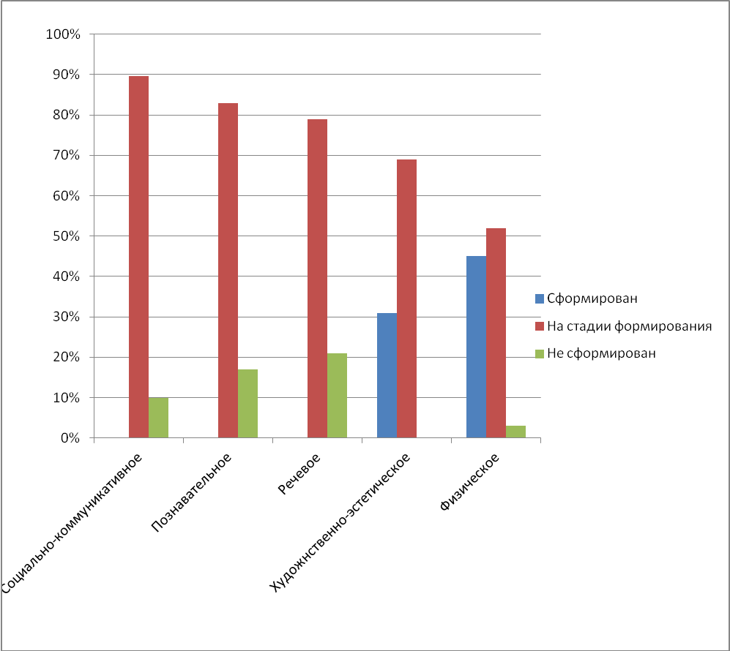

Конец года

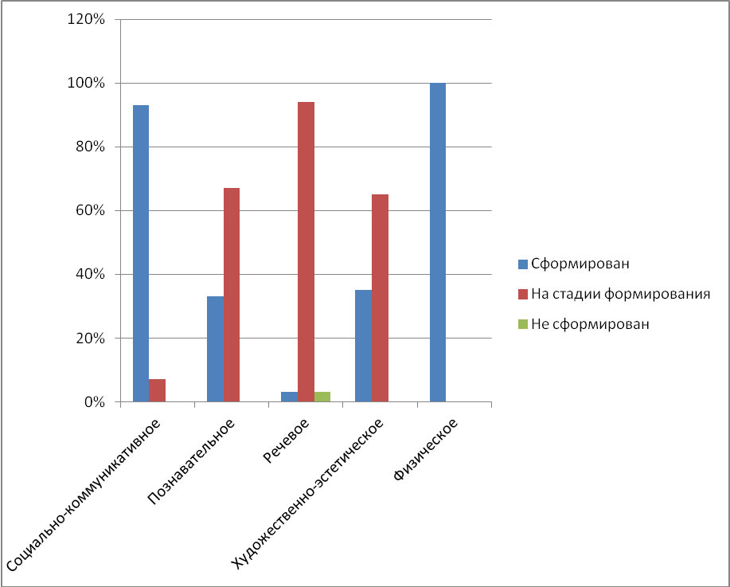

По данным мониторинга видно, что к концу учебного года программный материал усвоен. Прослеживается стабильная и позитивная динамика по всем направлениям развития. Воспитательно-образовательная работа в группе строилась на основе создания специальной предметно-развивающей среды, перспективного и календарного планирования и в соответствии с годовыми задачами детского сада. В основном показатели реализации образовательной программы дошкольного образования находятся в пределах высокого и среднего уровня. Это означает, что применение в педагогической практике рабочей программы положительно сказывается на результатах диагностики. Таким образом, образовательная деятельность группы « Почемучки» реализуется на достаточном уровне.
Социально-коммуникативное развитие. Дети могут принимать на себя роль, общаться со сверстниками во время игры, умеют организовывать игры сами и с помощью воспитателя. Ненормативный уровень имеют дети, которые могут оформить игру, используя разнообразные материалы: атрибуты, подручные материалы, могут организовать игру, не всегда способны принять игровую проблемную ситуацию, изменить собственное ролевое поведение проявляет уважительное отношение к сверстникам и взрослым. Но в дидактических играх не могут оценить свои возможности, не умеют оформлять свою игру, не соблюдают правила игры. Не всегда видят свои ошибки и исправляют их. Предполагаемая причина такого качества усвоения программного материала детьми по данному разделу: возрастные и индивидуальные особенности детей.
Полученные данные позволяют сделать вывод, что необходимо наметить план на дальнейшую перспективу и развитие каждого ребенка.
Познавательное развитие. В данной области преобладает средний уровень развития. Дети владеют некоторыми умениями и навыками в данной области, отвечают на вопросы, с подсказкой взрослого. Большинство знают свои имена и фамилии, знают о значении солнца, воздуха и воды для человека. Различают круг, квадрат, треугольник, прямоугольник, овал, большая часть детей умеет сравнивать два предмета по высоте, ширине, длине, путаются в определении частей суток, не правильно называют их последовательность.
Полученные данные позволяют сделать вывод, что необходимо наметить план на дальнейшую перспективу и развитие каждого ребенка.
Речевое развитие. Дети владеют некоторыми умениями и навыками в данной области, проявляют интерес к речевому развитию, а именно: поддерживают беседу, высказывают свою точку зрения, согласие/несогласие, используют все части речи. Подбирают к существительному прилагательное, умеют подбирать синоним. определяют место звука в слове. Драматизируют небольшую сказку, рассматривают иллюстрации детских книг, проявляют интерес к ним, с помощью взрослого, пересказывают небольшие литературные произведения. Дети с ненормативным уровнем испытывают затруднения по всем проверяемым параметрам, из-за ограничения речевых контактов недостаточно сформированы социально–коммуникативные качества, нежелание подчиняться общим правилам.
Художественно-эстетическое развитие. В данной области преобладает средний уровень развития. Дети умеют создавать образы разных предметов и игрушек, объединяя их в коллективную композицию, аккуратно наклеивают изображения предметов, состоящих из нескольких частей, закрашивать изображение, стараясь не выходить за контур. Владеют навыками декоративно-прикладного искусства, не различают жанры музыкальных произведений, создают индивидуальные и коллективные рисунки, сюжетные и декоративные композиции, используя разные материалы и способы создания, в том числе по мотивам народно-прикладного творчества, правильно держат ножницы и пользуются ими.
Полученные данные позволяют сделать вывод, что необходимо наметить план на дальнейшую перспективу и развитие каждого ребенка.
Физическое развитие. В данной образовательной области преобладает высокий уровень развития. Дети знают о важных и вредных факторах для здоровья, о значении для здоровья утренней гимнастики, закаливания, режима дня. Соблюдают элементарные правила личной гигиены, самообслуживания, опрятности, но не умеют быстро и аккуратно одеваться и раздеваться, стараются соблюдать порядок в шкафчике. Дети умеют метать предметы правой и левой рукой в вертикальную и горизонтальную цели, отбивать и ловить мяч, перестраиваться в колонну по трое, четверо, равняться, размыкаться, выполнять повороты в колонне.
Вывод: полученные данные позволяют сделать вывод, что необходимо наметить план на дальнейшую перспективу и развитие каждого ребенка. На основании результатов диагностических исследований знаний детей 5 – 6 лет можно сделать вывод, что большинством детей материал по всем разделам усвоен в полном объеме.
Сравнительный анализ результатов мониторингов в начале и конце учебного года показывает положительную динамику усвоения детьми программного материала по всем образовательным областям основной образовательной программы дошкольного образования. Это означает, что применение в педагогической практике рабочей программы благотворно сказывается на результатах итогового мониторинга. Таким образом, деятельность старшей группы реализуется на достаточном уровне.
Рекомендации: продолжать индивидуальные занятия с детьми по речевым заданиям, расширять знания о жанрах литературы, учить выразительно рассказывать стихи, составлять рассказы по сюжетным картинкам. Продолжать работу по формированию представлений о государстве и мире, о себе и своей семье, о природе родного края. Уделять внимание обогащению сюжетно - ролевых игр, закреплению вести диалоги, принимать игровые задачи.

Результаты усвоения программного материала
в средней группе «Радуга» (4 - 5 лет) в 2023 – 2024 учебном году
В мониторинге участвовало 26 детей (100%)

Образовательные  области | Начало года |  |  | Конец года
Образовательные  области | сформирован | на стадии формирования | не сформирован | сформирован | на стадии формирования | не сформирован
Социально-коммуникативное | 0% | 48% | 52% | 0% | 84% | 16%
Познавательное | 0% | 39% | 61% | 0% | 88% | 12%
Речевое | 0% | 43% | 57% | 0% | 84% | 16%
Художественно-эстетическое | 0% | 0% | 100% | 0% | 86% | 14%
Физическое | 0% | 83% | 17% | 68% | 32% | 0%
Итого | 0% | 43% | 57% | 14% | 75% | 11%

Сравнительный анализ усвоения программного материала в группе детей 4-5 лет
на начало и конец 2023 / 2024 учебного года
Начало года
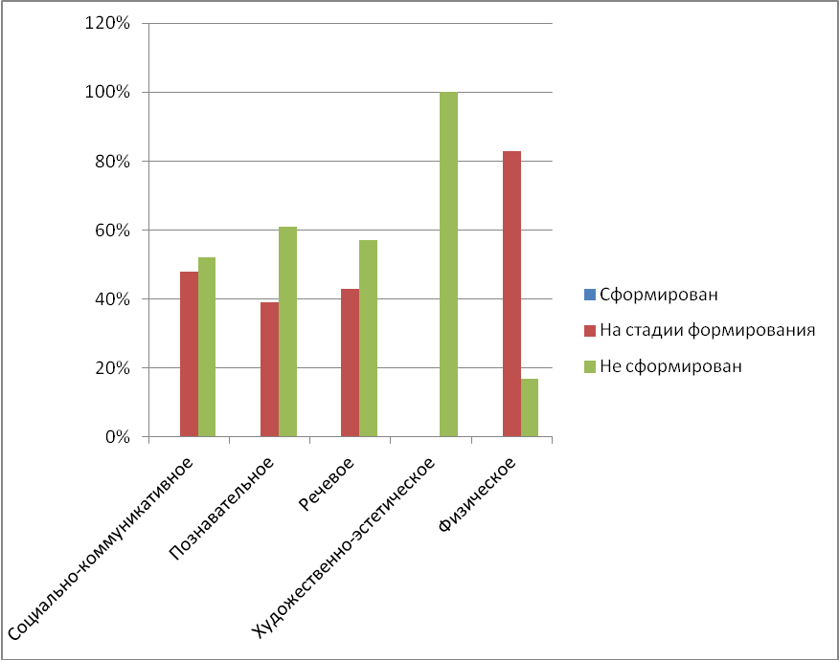
Конец года
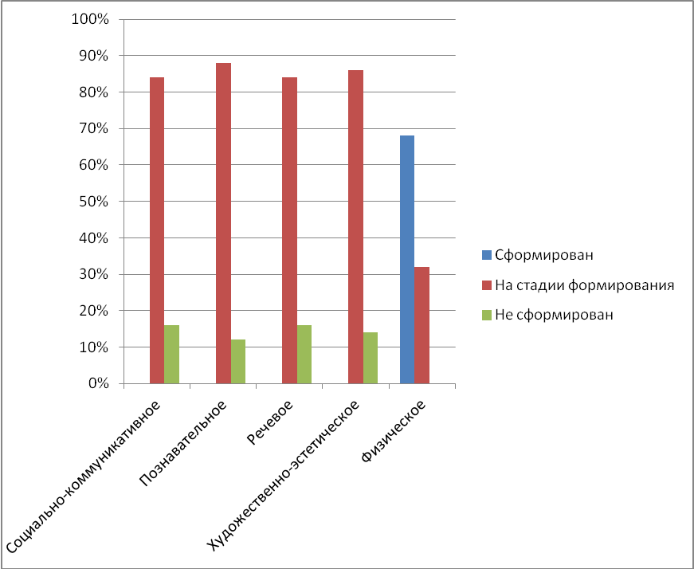

Из таблицы, видна положительная динамика в усвоении детьми программного материала.
Социально – коммуникативное развитие. По данным мониторинга видно, что программный материал образовательной области усвоен детьми на среднем уровне. Дошкольники средней группы умеют оформлять игру, используя разнообразные материалы (атрибуты), являются инициаторами в игре, часто организуют игры самостоятельно без помощи воспитателя. Активно проявляют интерес к дежурству и убирают за собой игрушки. Также воспитанники средней группы имеют элементарные представления о том, что такое хорошо, а что плохо, основы безопасного поведения в быту и в природе.
Рекомендации: на основании выше изложенного необходимо продолжать работу развивающих проблемно-практических и проблемно-игровых ситуаций, связанных с решением социально и нравственно значимых вопросов. Необходимо продолжать уделять внимание формированию культуры общения со взрослыми и сверстниками, учить общаться бесконфликтно. Продолжать учить формировать эмоциональную отзывчивость, учить детей понимать себя, определять и называть свое эмоциональное состояние, реагировать на эмоции близких людей и сверстников. Необходимо учить детей соблюдать элементарные нормы и правила поведения при взаимодействии со взрослыми и сверстниками, прививать правила элементарной вежливости. Необходимо продолжать работу по формированию представлений о государстве и мире, о себе и своей семье, о природе родного края. Необходимо уделять внимание обогащению сюжетно – ролевых игр, закреплению вести диалоги, принимать игровые задачи.
Познавательное развитие. По данным результатам можно сделать вывод, что дети, имеющие средний уровень овладения знаниями и умениями по данной области знают основные признаки живых существ, устанавливают связи между состояниями живых существ и средой обитания. Знают о значении солнца, воздуха и воды для человека, животных и растений. Называют времена года, знают о том, что нужно беречь природу. Знают название родного поселка, название страны и столицы. Различают круг, квадрат, треугольник, прямоугольник, овал; умеют сравнивать два предмета по высоте, ширине и длине. Умеют определять части суток и называть их в правильной последовательности.
Рекомендации: проводить индивидуальную работу, используя дидактические игры, продолжать создавать условия для экспериментально - исследовательской деятельности, которая способствует формированию у детей познавательного интереса, развивает наблюдательность, мыслительную деятельность. Продолжать пополнять развивающую среду, создавать различные коллекции материалов и альбомы с изображениями окружающего мира для свободного доступа, поддерживать детскую инициативу и творчество.
Речевое развитие. По итогам диагностики качества знаний показатели на начала учебного года, можно сделать следующие выводы. Большая часть детей данной группы научились пересказывать небольшие литературные произведения, составлять по плану и образцу рассказы о предметах, по сюжетной картинке, набору картин.
Рекомендации: для дальнейшего роста показателей, планируется продолжать индивидуальные занятия с детьми по речевым заданиям, применять дидактические игры, продолжать читать литературные произведений, расширять знания о жанрах литературы, учить выразительно рассказывать стихи, составлять рассказы по сюжетным картинкам. Также необходимо создавать условия для самостоятельной речевой активности в течение дня; включать коммуникативные игры и упражнения при организации занятий, выполнять пальчиковую и артикуляционную гимнастики в режимных моментах, расширять кругозор детей. Проводить выставки продуктивных работ детского творчества на основе изученного программного материала. Обновлять детскую литературу в книжном уголке каждую неделю, опираясь на лексические темы и праздники календаря. Пополнять детскую библиотеку иллюстрациями к литературным произведениям для рассматривания детьми вне занятий.
Художественно – эстетическое развитие. Программный материал в данной области усвоен детьми на среднем уровне. Дети к началу года не все могут в правильной последовательности выполнять работу, создавать несложные сюжетные композиции изображения по мотивам народных игрушек. Большинство воспитанников могут передавать общие признаки и характерные детали образа, располагать лист в заданном формате и правильно располагать изображение на листе, могут назвать основные виды декоративно - прикладного творчества. На среднем уровне у воспитанников данной группы достаточно развит навык лепки и все дети до конца и аккуратно выполняют плоскую лепку. Дошкольники средней группы также умеют держать ножницы, вырезать из бумаги, убирать свое рабочее место.
Рекомендации: продолжать совершенствовать технику рисования, лепки, аппликации, развивать творческие способности воспитанников. В течение дня предлагать дидактические игры, альбомы для раскрашивания, проводить упражнения на развитие мелкой моторики и пальчиковую гимнастику. В уголках для творчества предоставить возможность для самостоятельной творческой активности детей. Иметь необходимое оборудование для работы с пластилином, природным материалом, бумагой, красками, следить за их обновлением. Принимать участие в конкурсах и выставках. Продолжать взаимодействие с семьей и организовывать конкурсы совместного детско- родительского творчества.
Физическое развитие. По результатам проведенной диагностики, к началу учебного года основные виды движений – ходьба, бег, равновесие, прыжки, упражнения с мячом и обручем, построение и перестроение, физические качества достаточно сформированы и развиты практически у всех детей группы. Знают о важных и вредных факторах для здоровья, о значении для здоровья утренней гимнастики, закаливания, режима дня. Соблюдают элементарные правила личной гигиены, самообслуживания.
Рекомендации: чаще проводить индивидуальную работу, продолжать создавать развивающую предметно – пространственную среду для оптимальной двигательной активности детей в ДОУ, уделять особое внимание закреплению основных видов движения, развитию основных физических качеств, созданию здоровьесберегающих факторов (утренняя гимнастика, бодрящая гимнастика, профилактика плоскостопия и нарушения осанки. Повышать популярность принципов здорового образа жизни в семейном воспитании, проводить совместные спортивные детско-родительские мероприятия.
Выводы: Итоговые результаты мониторинга свидетельствуют о среднем уровне освоения образовательной программы. Полученные результаты говорят о стабильности в усвоении программы ДОУ детьми по всем разделам.
Рекомендации: проводить индивидуальную работу, продолжать создавать условия для формирования у детей познавательного интереса, развивать наблюдательность, мыслительную деятельность. Продолжать пополнять развивающую среду, создавать различные коллекции материалов и альбомы с изображениями окружающего мира для свободного доступа, поддерживать детскую инициативу и творчество.

Результаты усвоения программного материала во второй младшей группе «Дружная семейка» (3-4 года) в 2023 – 2024 учебном году
В мониторинге участвовало 28 детей (100%)
Образовательные  области | Начало года |  |  | Конец года
Образовательные  области | сформирован | на стадии формирования | не сформирован | сформирован | на стадии формирования | не сформирован
Социально-коммуникативное | 0% | 50% | 50% | 16% | 72% | 12%
Познавательное | 0% | 32% | 68% | 10% | 74% | 16%
Речевое | 0% | 0% | 100% | 0% | 11% | 89%
Художественно-эстетическое | 0% | 39% | 61% | 12% | 75% | 13%
Физическое | 0% | 75% | 25% | 28% | 67% | 5%
Итого | 0% | 40% | 60% | 13% | 60% | 27%
Сравнительный анализ усвоения программного материала в группе детей 3-4 лет на начало и конец 2023/ 2024 учебного года. Начало года.

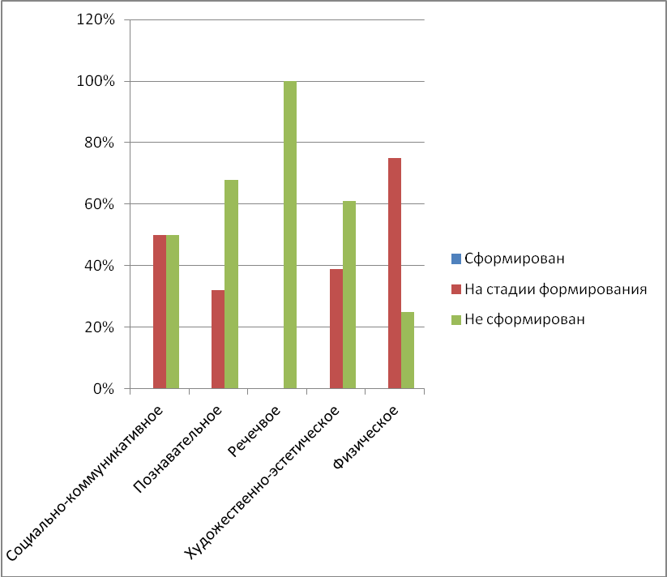

Конец года
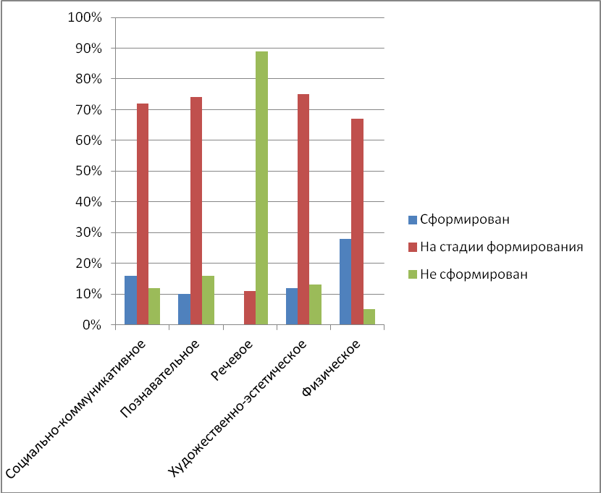
Социально-коммуникативное развитие. По итогам диагностики на конец учебного года отмечается положительная динамика детей. К концу учебного года дети стали проявлять интерес к общению со сверстниками, называют их по именам; с помощью воспитателя разыгрывать небольшие отрывки сказок; соблюдают правила в дидактических играх. Активно проявляют интерес к дежурству и трудовой деятельности.
Рекомендации: необходимо продолжить уделять внимание формированию культуры общения со взрослыми и сверстниками, прививать правила элементарной вежливости. Продолжить уделять внимание обогащению сюжетно-ролевых игр.
Речевое развитие. К концу учебного года уровень знаний, умений и навыков детей по образовательной деятельности «Развитие речи» достиг хороших результатов. Дети с интересом рассматривают игрушки и сюжетные картинки. Отвечают на вопросы взрослого касающиеся ближайшего окружения. Могут читать небольшие стихотворения.
Рекомендации: для дальнейшего роста показателей, планируется применять дидактические игры, читать литературные произведения, учить стихи, составлять небольшие рассказы по сюжетным картинкам.
Художественно-эстетическое развитие. Программный материал в данной области усвоен детьми. Рисование: дети умеют в правильной последовательности выполнять работу, правильно пользоваться кистью и подбирать цвет соответствующий изображению.
Лепка: умеют от большого куска отделять маленькие, раскатывать прямыми и круговыми движениями. Аппликация: создают изображение из готовых фигур. Могут аккуратно пользоваться кистью, клеем, салфеткой.
Рекомендации: продолжать совершенствовать нетрадиционную технику рисования, развивать творческие способности детей.
Познавательное развитие. По данным результатам можно сделать вывод, что за год дети усвоили материал и овладели необходимыми знаниями, умениями и навыками. Различают геометрические фигуры. Называют предметы и признаки (цвет, форму, материал). Знают и называют животных и детенышей. Проявляют бережное отношение к природе.
Рекомендации: проводить индивидуальную работу, используя дидактические игры. Продолжать пополнять развивающую среду, оформлять альбомы с изображениями окружающего мира.
Физическое развитие. По результатам проведенной диагностики, к концу учебного года основные виды движений - ходьба, бег, равновесие, прыжки, упражнения с мячом, построение. Соблюдают элементарные правила личной гигиены, самообслуживания, опрятности, умеют одеваться и раздеваться, соблюдают элементарный порядок в шкафчиках. Дети знают о важных и вредных факторах для здоровья, о значении утренней гимнастики, закаливания, режима дня.
Рекомендации: чаще проводить индивидуальную работу, продолжать создавать развивающую предметно-пространственную среду. Ежедневно проводить утреннюю гимнастику продолжительностью 5-10 минут в соответствии с возрастными особенностями детей.
Вывод: В результате анализа полученных данных мониторинга у воспитанников 2-й младшей группы на 2023-2024 учебный год можно сделать вывод о положительной динамике развития детей по всем образовательным областям. Сравнительный анализ результатов мониторинга в начале и в конце учебного года показывает рост усвоения детьми программного материала. Таким образом, образовательная деятельность в младшей группе реализуется на достаточном уровне. Очевиден положительный результат проделанной работы, знания детей прочные. Дошкольники младшей группы способны применять их в повседневной деятельности.

Результаты усвоения программного материала
в первой младшей группе «Цыплята» (2-3 года)
в 2023 – 2024 учебном году
В мониторинге участвовало 28 детей (100%)

Образовательные  области | Начало года |  |  | Конец года
Образовательные  области | сформирован | на стадии формирования | не сформирован | сформирован | на стадии формирования | не сформирован
Социально-коммуникативное | 0% | 0% | 100% | 7% | 33% | 60%
Познавательное | 0% | 0% | 100% | 0% | 50% | 50%
Речевое | 0% | 0% | 100% | 4% | 36% | 60%
Художественно-эстетическое | 0% | 15% | 85% | 0% | 15% | 85%
Физическое | 0% | 11% | 89% | 4% | 67% | 29%
Итого | 0% | 5% | 95% | 3% | 40% | 57%

Сравнительный анализ усвоения программного материала в группе детей 2-3лет на начало и конец 2023/ 2024 учебного года
Начало года

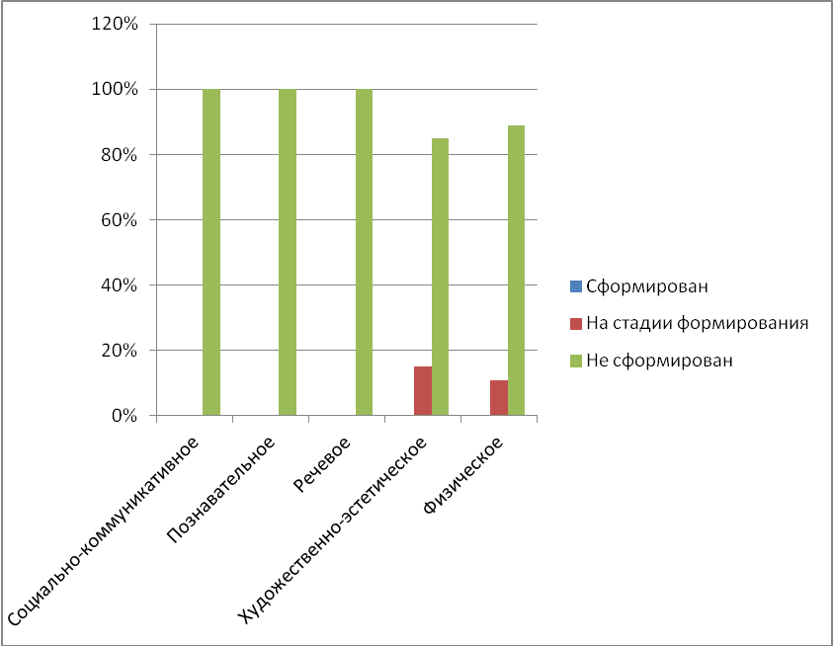

Конец года

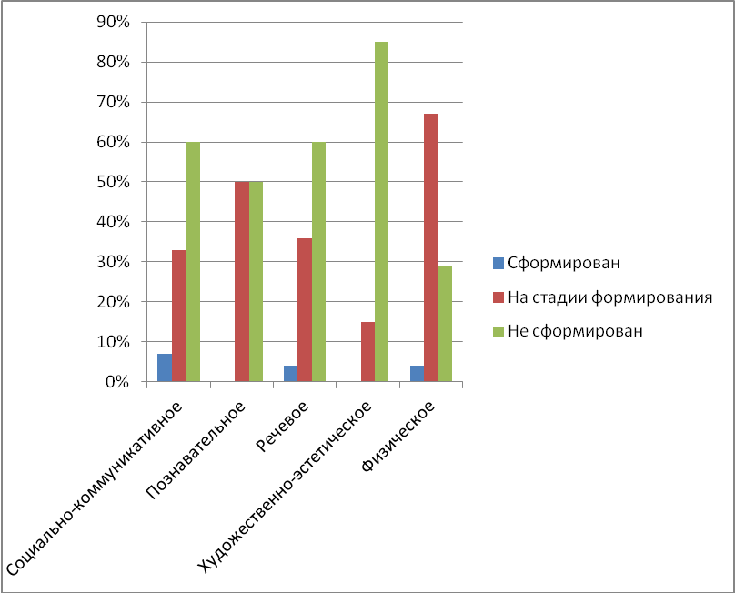
Социально-коммуникативное развитие. В основном уровень стадии формирования имеют дети, которые активно общаются со сверстниками во время игры, слушают стихи, рассказы, сказки, следят за действиями героев. Правильно применяют игрушку во время игры, умеют организовывать самостоятельные игры, наблюдают за трудовыми процессами воспитателей, выполняют простейшие трудовые действия. Низкий уровень имеют дети, которые малообщительны с детьми и воспитателями, не проявляют интерес к совместным играм.
Рекомендации: продолжать работу с детьми через использование дидактических игр по проблемам; заинтересовывать детей через игровые ситуации, чтение книг с проблемными ситуациями. Необходимо уделять внимание обогащению сюжета игр, закреплению умения вести ролевые диалоги, принимать игровые задачи, общаться с взрослыми и сверстниками, формированию гендерной принадлежности.
Познавательное развитие. Дети на стадии формирования знаний о своих именах, именах членов семьи и названий предметов окружающей действительности. Имеют элементарные представления о сезонных явлениях, знают геометрические формы (шар, кубик), умеют по словесному указанию находить предметы, группируют однородные предметы, проявляют интерес к книгам, внимательно рассматривают иллюстрации. Дети с низким уровнем развития, не разговаривают, узнают и показывают предметы окружающей действительности, но не называют их, книги не рассматривают, просто листают.
Рекомендации: проводить с детьми индивидуальную работу, использовать дидактические игры, учить решать проблемные задачи, уделить внимание формированию целостной картины мира и элементарных математических представлений, развитию конструктивных навыков, а так же использовать в своей работе деятельность экспериментирования, которая способствует формированию у детей познавательного интереса, развивает наблюдательность, мыслительную деятельность.
Речевое развитие. Дети с высоким уровнем развития сопровождают речью игровые и бытовые действия, повторяют за воспитателями слова и фразы, отвечают на вопросы, запоминают стихи, сказки, пальчиковые гимнастики, могут поделиться личными впечатлениями. Дети с низким уровнем развития не разговаривают, произносят отдельные звуки, простые слова (мама, папа, няня, дай и др.
Рекомендации: учить детей внимательно слушать литературные произведения, расширять знания о жанрах литературы, учить больше стихов, продолжать использовать пальчиковые гимнастики, артикуляционную гимнастику. С родителями детей, имеющими низкий уровень развития, провести беседы и консультации с родителями по данному разделу.
Художественно-эстетическое развитие. В конце года большинство детей младшей группы различают основные формы конструктора. Знают назначение карандашей, фломастеров, красок и кисти, клея, пластилина. Узнают знакомые мелодии, вместе с взрослым подпевают в песне музыкальные фразы. Проявляют активность при подпевании, выполнении танцевальных движений. Умеют выполнять движения: притопывать ногой, хлопать в ладоши, поворачивать кисти рук. Умеют извлекать звуки из музыкальных инструментов: погремушки, бубен. У детей с низким уровнем развития плохо развита мелкая моторика пальцев рук, речь.
Рекомендации: вести индивидуальную работу с детьми по формированию, умений и навыков по изобразительной деятельности в соответствии с программой, провести индивидуальную работу с родителями.
Физическое развитие. Программный материал по образовательной области «Физическое развитие» усвоен воспитанниками на высоком уровне. Отмечается сформированность основных движений и потребность в двигательной активности, проявляется положительное отношение к разнообразным физическим упражнениям, дети стремятся к самостоятельности в двигательной деятельности, не наблюдается избирательное отношение к некоторым двигательным действиям и подвижным играм.
Рекомендации: особо уделять внимание закреплению основных видов движений, развитию основных физических качеств, продолжать укреплять и охранять здоровье детей, создавать условия закаливания организма, формировать основные движения. Ежедневно проводить утреннюю гимнастику продолжительностью в соответствии с возрастными особенностями детей.
По результатам диагностики уровня усвоения программного материала детьми 2-3 лет
можно сделать вывод, что материал по всем разделам находиться в основном на стадии формирования.
Рекомендации: продолжать развивать и расширять словарный запас, учить общению с педагогами, сверстниками. Развивать навыки употребления в речи синонимов, антонимов. Продолжать формировать представления о различных группах предметов, имеющих общий признак. Развивать пространственные представления в конструировании.

Выводы по усвоению образовательных областей
Сравнительный анализ результатов мониторингов в начале и конце учебного года показывает положительную динамику усвоения детьми программного материала по всем образовательным областям основной образовательной программы дошкольного образования. Это означает, что применение в педагогической практике программы благотворно сказывается на результатах итогового мониторинга.
Результаты по образовательным областям ( в сравнении с началом учебного года).
Социально-коммуникативное развитие: динамика составляет 42 %.
По речевому развитию: динамика составляет 26% .
По познавательному развитию: динамика составляет 27%.
По художественно-эстетическому развитию: динамика составляет 29% .
По физическому развитию: динамика составляет 59%
Итоговые результаты мониторинга свидетельствуют о достаточном уровне освоения образовательной программы ДОУ детьми по всем образовательным областям. Добиться данных результатов удалось благодаря созданию условий для каждого ребенка на основе учета его возможностей и индивидуальных потребностей, обогащения РППС.

